#


ИНФОРМАЦИЯ ДЛЯ ЖЕЛАЮЩИХ ПРОХОДИТЬ ВОЕННУЮ СЛУЖБА ПО
КОНТРАКТУ НА ВОИНСКИХ ДОЛЖНОСТЯХ СЕРЖАНТОВ И СОЛДАТ В 46
ОТДЕЛЬНОЙ ОРДЕНА ЖУКОВА БРИГАДЕ ОПЕРАТИВНОГО НАЗНАЧЕНИЯ .
В рамках реализации федеральной целевой программы, утвержденной
Постановлением Правительства Российской Федерации от 18 августа 2008 года №
621 «О совершенствовании системы комплектования должностей сержантов и
солдат военнослужащими, переведенными на военную службу по контракту, и
осуществление перехода к комплектованию должностей сержантов (старшин)
вооруженных сил Российской Федерации, других войск, воинских формирований
и органов, а также матросов плавсостава военно-морского Флота
военнослужащими, проходящими военную службу по контракту», а также для
информирования местного населения о порядке прохождения военной службы по
контракту, о предоставляемых льготах и социальных гарантиях военнослужащим
по контракту, размерах денежного довольствия и порядке обеспечения жильем.
Войсковая часть 3025 дислоцированная в городе Грозный проводит набор
граждан мужского пола в возрасте до 40 лет для прохождения военной службы по
контракту на должностях сержантов и солдат.
Условия отбора граждан на военную службу по контракту на
воинских должностях солдат, матросов, сержантов и старшин в войсках
национальной гвардии Российской Федерации
Контракт о прохождении военной службы заключается гражданином с
Федеральной службой войск национальной
гвардии Российской Федерации письменно по
типовой форме в порядке, определенном
Положением о порядке прохождения военной
службы. В контракте закрепляются
добровольность поступления гражданина на
военную службу, срок в течении которого он
обязуется проходить военную службу, и
условия контракта.
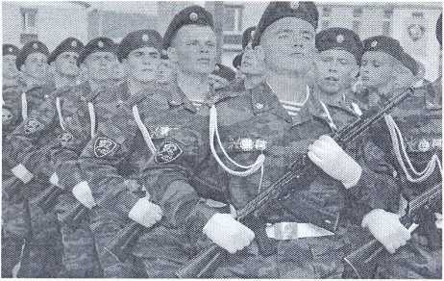

Контракт о прохождении военной службы вступает в силу со дня его подписания соответствующим должностным лицом в соответствии с Положением о порядке прохождения военной службы и прекращает свое действие со дня заключения военнослужащим иного контракта о прохождении военной службы, исключения военнослужащего из списков воинской части, в случае, указанном в Федеральном законе «О воинской обязанности и военной службе», а также в иных случаях, установленных федеральными законами.
Контракт может быть первым или новым.
Первый контракт заключается с кандидатами, впервые поступающими на военную службу.
Новый контракт заключается с солдатами, матросами, сержантами и старшинами, проходящими военную службу по контракту и желающими продолжить ее прохождение, а также с гражданами, пребывающими в запасе, ранее проходившими военную службу по контракту, не достигшими предельного возраста пребывания на военной службе, при условии их соответствия требованиям, установленным для поступающих на военную службу по контракту, и при отсутствии у них оснований, препятствующих заключению контракта.

Контракт о прохождении военной службы вправе заключать:
- военнослужащие, у которых заканчивается предыдущий контракт о прохождении военной службы;
- военнослужащие, проходящие военную службу по призыву, окончившие до призыва на военную службу государственные, муниципальные или имеющие государственную аккредитацию по соответствующим направлениям подготовки (специальностям) негосударственные образовательные учреждения высшего профессионального образования и получившие в указанных образовательных учреждениях высшее профессиональное образование, а также военнослужащие, проходящие военную службу по призыву и прослужившие не менее 3 месяцев;
- граждане, пребывающие в запасе;
- граждане мужского пола, не пребывающие в запасе, окончившие
государственные, муниципальные или имеющие государственную аккредитацию по соответствующим укрупненным группам специальностей и направлений подготовки частные образовательные организации высшего образования по образовательным программам высшего образования;
- граждане мужского пола, не пребывающие в запасе, окончившие
государственные, муниципальные или имеющие государственную аккредитацию по соответствующим укрупненным группам профессий и специальностей частные профессиональные образовательные организации по образовательным программам среднего профессионального образования и поступающие на военную службу по контракту в Вооруженные Силы Российской Федерации, войска национальной гвардии Российской Федерации, спасательные воинские формирования федерального органа исполнительной власти, уполномоченного на решение задач в области гражданской обороны, Службу внешней разведки Российской Федерации и органы государственной охраны;
- граждане женского пола, не пребывающие в запасе;
- другие граждане в соответствии с нормативными актами Президента Российской Федерации.

Срок военной службы
С кандидатами, поступающими на воинские должности солдат, матросов, сержантов и старшин, первый контракт о прохождении военной службы заключается на срок 2 или 3 года.
Военнослужащий, проходящий военную службу по призыву, может заключить первый контракт на меньший срок при условии, что общая продолжительность военной службы по призыву и по первому контракту составит соответственно 2 или 3 года.
С военнослужащим, проходящим военную службу по контракту (с гражданином, проходившим военную службу по контракту), новый контракт заключается на один год, три года, пять лет, десять лет либо на меньший срок до наступления предельного возраста пребывания на военной службе, а также на неопределенный срок (до наступления предельного возраста пребывания на военной службе).
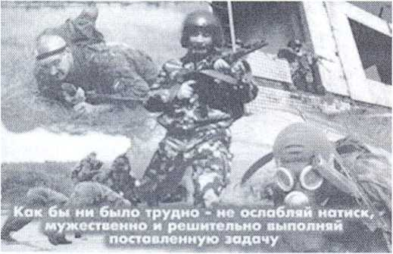

Требования, предъявляемые к гражданам, поступающим
на военную службу по контракту
Гражданин, поступающий военную службу по контракту, должен соответствовать медицинским и профессионально-психологическим требованиям военной службы к конкретным военно-учетным специальностям, а также требованиям по уровню образования, профессиональной и физической подготовки.
На военную службу по контракту может быть принят гражданин, признанный по результатам медицинского освидетельствования годным к военной службе или годным к военной службе с незначительными ограничениями, по результатам профессионального психологического отбора отнесенный не ниже чем к третьей категории профессиональной пригодности, имеющий необходимый уровень образования и успешно прошедший испытания по профессиональной и физической подготовке.
Для поступивших на военную службу по контракту на воинские должности, подлежащие замещению солдатами, матросами, сержантами и старшинами (за исключением обучающихся в военных образовательных учреждениях профессионального образования), в целях проверки их соответствия требованиям федеральных законов, общевоинских уставов и иных нормативных правовых актов Российской Федерации, определяющих общие, должностные и специальные обязанности военнослужащих, устанавливается испытание сроком на три месяца.

Основаниями для отказа кандидату, поступающему на военную службу по контракту, в заключении с ним соответствующего контракта являются:
- несоответствие на день заключения контракта его возраста требованиям Федерального закона «О воинской обязанности и военной службе» (первый контракт о прохождении военной службы вправе заключать граждане в возрасте от 18 до 40 лет);
- отсутствие вакантных воинских должностей согласно профилю подготовки кандидата или полученной им военно-учетной специальности;
- решение аттестационной комиссии воинской части, утвержденное командиром (начальником) воинской части, о заключении контракта о прохождении военной службы с другим кандидатом по итогам конкурсного отбора;
- решение аттестационной комиссии воинской части о несоответствии кандидата, поступающего на военную службу по контракту, требованиям, установленным Федеральным законом «О воинской обязанности и военной службе»;
Контракт о прохождении военной службы не может быть заключен с гражданами, в отношении которых вынесен обвинительный приговор и которым назначено наказание, в отношении которых ведется дознание либо предварительное следствие или уголовное дело в отношении которых передано в суд, гражданами, имеющими неснятую или непогашенную судимость за совершение преступления, а также с гражданами, отбывающими наказание в виде лишения свободы.
Граждане женского пола могут быть приняты на военную службу по контракту при наличии вакантных воинских должностей, подлежащих замещению военнослужащими женского пола.

Порядок подачи и оформления документов
Гражданин, изъявивший желание поступить на военную службу по контракту в войсках национальной гвардии Российской Федерации; подает заявление в воинскую часть, дислоцированную в месте его проживания.
В заявлении граждане, изъявившие желание поступить на военную службу по контракту, указывают:
- фамилию, имя, отчество, число, месяц и год рождения;
- место жительства;
- наименование федерального органа исполнительной власти, с которым желают заключить контракт;
- срок, на который предполагается заключение контракта;
Вместе с заявлением граждане должны предъявить документ, удостоверяющий их личность и гражданство, и представить:
заполненную по установленной форме и подписанную анкету поступающего на военную службу по контракту;
- автобиографию, написанную от руки в произвольной форме;
- заверенные в установленном порядке копии документов, подтверждающих профессиональное или иное образование;
- заверенные в установленном порядке копии свидетельств о браке и о рождении детей;

- заверенную в установленном порядке копию трудовой книжки;
- фотографию размером 3 х 4 см - 1 шт. (только гражданам женского пола);
- фотографию размером 9 х 12 см (анфас). На ее обороте чернилами указываются фамилия, имя, отчество и дата фотографирования. Фотография заверяется военным комиссаром и гербовой печатью военного комиссариата;
- копию свидетельства о рождении;
- служебную характеристику с последнего места работы (учебы);
- выписку из домовой книги.
С целью проверки анкетных данных и получения достоверных сведений о привлечении кандидата к уголовной или административной ответственности, назначении наказания, не связанного с лишением свободы (условное осуждение, исправительные работы, лишение права занимать определенные должности, возложение обязанности возместить причиненный ущерб и другие наказания, в том числе связанные со злоупотреблениями спиртными напитками, употреблением и распространением наркотиков), на каждого кандидата направляется запрос в местные органы внутренних дел.
Медицинское освидетельствование кандидатов, поступающих на военную службу по контракту, организуется и проводится в соответствии с Положением о военно-врачебной экспертизе и Инструкцией о порядке проведения военноврачебной экспертизы в Вооруженных Силах Российской Федерации.
С кандидатами, признанными по состоянию здоровья годными к военной службе или годными к военной службе с незначительными ограничениями, профессиональная подготовленность которых соответствует квалификационным требованиям по избираемым ими воинским должностям (ВУС), проводятся мероприятия по профессиональному психологическому отбору в войсках национальной гвардии Российской Федерации.
В воинских частях личные дела кандидатов для приема на военную службу по контракту, подавших заявление в воинскую часть, рассматриваются на аттестационной комиссии воинской части. По ним готовятся предложения о целесообразности приема кандидата на военную службу по контракту, которые представляются командиру воинской части для принятия решения. При принятии решения о целесообразности приема гражданина на военную службу по контракту командир воинской части уведомляет об этом соответствующего военного комиссара.
На основании материалов личного дела и результатов проведенного в воинской части отбора, аттестационной комиссией воинской части принимается решение о рекомендации кандидата для заключения контракта.
Контракт подписывается кандидатом, поступающим на военную службу по контракту, и командиром воинской части от имени Федеральной службы войск национальной гвардии Российской Федерации.
По решению командира воинской части военнослужащий по контракту может быть при необходимости направлен в учебную воинскую часть для подготовки, доподготовки или переподготовки.

*
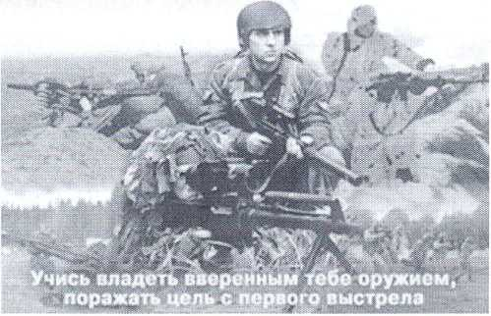

Денежное довольствие военнослужащих
Денежное довольствие военнослужащих, проходящих военную службу по контракту, является основным средством их материального обеспечения и стимулирования исполнения обязанностей военной службы.
Денежное довольствие военнослужащего, проходящего военную службу по контракту, состоит из месячного оклада в соответствии с присвоенным воинским званием (далее - оклад по воинскому званию) и месячного оклада в соответствии с занимаемой воинской должностью (далее - оклад по воинской должности), которые составляют оклад месячного денежного содержания военнослужащего (далее - оклад денежного содержания), и из ежемесячных и иных дополнительных выплат (далее - дополнительные выплаты).
Единые размеры окладов по воинским званиям устанавливаются Правительством Российской Федерации.
Размеры окладов по типовым воинским должностям военнослужащих, проходящих военную службу по контракту, устанавливаются Правительством Российской Федерации по представлению руководителей федеральных органов исполнительной власти, в которых федеральным законом предусмотрена военная служба.
Размеры окладов по типовым воинским должностям военнослужащих, проходящих военную службу по призыву, устанавливаются Правительством Российской Федерации по представлению руководителей федеральных органов исполнительной власти, в которых федеральным законом предусмотрена военная служба.
Размеры окладов по нетиповым воинским должностям военнослужащих устанавливаются руководителями федеральных органов исполнительной власти, в которых федеральным законом предусмотрена военная служба, применительно к размерам окладов по типовым воинским должностям.
Размеры окладов по воинским должностям и окладов по воинским званиям ежегодно увеличиваются (индексируются) с учетом уровня инфляции (потребительских цен) в соответствии с федеральным законом о федеральном бюджете на очередной финансовый год и плановый период. Решение об увеличении (индексации) размеров окладов денежного содержания военнослужащих принимается Правительством Российской Федерации.
10 процентов - при выслуге от 2 до 5 лет;
15 процентов - при выслуге от 5 до 10 лет;
20 процентов - при выслуге от 10 до 15 лет;

25 процентов - при выслуге от 15 до 20 лет;
30 процентов - при выслуге от 20 до 25 лет;
40 процентов - при выслуге 25 лет и более.
Ежемесячная надбавка за классную квалификацию (квалификационную категорию, квалификационный класс) к окладу по воинской должности устанавливается в следующих размерах:
5 процентов - за третий класс (квалификационную категорию);
10 процентов - за второй класс (квалификационную категорию);
20 процентов - за первый класс (квалификационную категорию);
30 процентов - за класс мастера (квалификационную категорию).
Ежемесячная надбавка за особые достижения в службе по воинским должностям с 1 по 4 тарифные разряды к окладу по воинской должности устанавливается в размере 50 %.
Ежемесячная надбавка за особые условия военной службы устанавливается в размере до 100 процентов оклада по воинской должности. Правила выплаты указанной ежемесячной надбавки определяются Правительством Российской Федерации в зависимости от условий прохождения военной службы соответствующими категориями военнослужащих.
Ежемесячная надбавка за выполнение задач, непосредственно связанных с риском для жизни и здоровья в мирное время, устанавливается в размере до 100 процентов оклада по воинской должности. Правила выплаты указанной ежемесячной надбавки определяются Правительством Российской Федерации в зависимости от условий выполнения задач, непосредственно связанных с риском для жизни и здоровья в мирное время, соответствующими категориями военнослужащих.
Ежемесячная надбавка за особые достижения в службе устанавливается в размере до 100 процентов оклада по воинской должности. Правила выплаты указанной ежемесячной надбавки определяются руководителем федерального органа исполнительной власти, осуществляющего функции по выработке и реализации государственной политики, нормативно-правовому регулированию в области обороны, руководителями иных федеральных органов исполнительной власти, в которых федеральным законом предусмотрена военная служба, - в отношении военнослужащих, проходящих военную службу по контракту соответственно в Вооруженных Силах Российской Федерации, других войсках, воинских формированиях и органах, Генеральным прокурором Российской Федерации - в отношении военнослужащих органов военной прокуратуры, Председателем Следственного комитета Российской Федерации - в отношении военнослужащих военных следственных органов Следственного комитета Российской Федерации. В пределах бюджетных ассигнований, выделенных из федерального бюджета на денежное довольствие военнослужащих, руководители федеральных органов исполнительной власти, в которых федеральным законом предусмотрена военная служба, Генеральный прокурор Российской Федерации и Председатель Следственного комитета Российской Федерации имеют право устанавливать указанную ежемесячную надбавку в большем размере.
Ежегодная материальная помощь устанавливается в размере не менее одного оклада денежного содержания. Правила выплаты ежегодной материальной помощи определяются Правительством Российской Федерации.

Расчет денежного довольствия военнослужащего, проходящего военную
службу по контракту на воинской должности "Стрелок" в воинском звании
"Рядовой" с 1 октября 2019 года.
№ п/п | Наименование выплат | Расчет | Сумма  (рублей)
1 | Оклад по воинской должности (1 тарифный разряд) | — | 10 848,00
2 | Оклад по воинскому званию | — | 5 424,00
3 | Процентная надбавка за выслугу лет (при календарной выслуге от 2 до 5 лет) | (10848,00 + 5424,00)* 10% | 1 627,20
4 | Надбавка за особые условия службы (50%) | 10848,00*50% | 5 424,00
5 | Премия (25% от оклада денежного содержания) | (10848,00 + 5424,00)*25% | 4 068,00
6 | 2 ОДС за нахождение в составе ОГВ (с) | 10848,00*2 | 21 696,00
7 | Надбавка за достижения в службе (50%) (с 15.10.2019 года) | 10848,00*50% | 5 424,00
Итого начислено: |  |  | 54 511,20
Удержан налог на доходы физических лиц |  |  | 7 086,00
К выдаче на руки |  |  | 47 425,20
Расчет денежного довольствия военнослужащего, проходящего военную службу по контракту на воинской должности "Заместитель командира взвода" в воинском звании "Старший сержант" с 1 октября 2019 года.
№ п/п. | Наименование выплат | Расчет | Сумма  (рублей)
1 | Оклад по воинской должности (5 тарифный разряд) | — | 16 271,00
2 | Оклад по воинскому званию | — | 7 594,00
3 | Процентная надбавка за выслугу лет (при календарной выслуге от 2 до 5 лет) | (16271,00 + 7594,00)* 10% | 2 386,50
4 | Надбавка за особые условия службы (50%) | 16271,00*50% | 8 135,50
5 | Премия (25% от оклада денежного содержания) | (16271,00+  7594,00)*25% | 5 966,25
6 | 2 ОДС за нахождение в составе ОГВ (с) | 16271,00*2 | 32 542,00
Итого начислено: |  |  | 72 895,25
Удержан налог на доходы физических лиц |  |  | 9 476,00
К выдаче на руки |  |  | 63 419,25
Военнослужащим, проходящим военную службу по контракту, ежегодно предоставляется основной отпуск. Продолжительность основного отпуска устанавливается военнослужащим, общая продолжительность военной службы которых в льготном исчислении составляет:
• менее 10 лет - 30 суток;

- 10 лет и более- 35суток;
- 15 лет и более - 40 суток;
- 20 лет и более - 45 суток.
При переезде военнослужащих, проходящих военную службу по контракту, на новое место военной службы в другой населенный пункт в связи с назначением на воинскую должность, зачислением в военное образовательное учреждение профессионального образования, срок обучения в котором более одного года, или в связи с передислокацией воинской части им производятся выплаты:
- подъемного пособия в размере двух окладов денежного содержания на военнослужащего, одного оклада денежного содержания на супруга (супругу) и половины оклада денежного содержания на каждого члена семьи военнослужащего, переехавшего на новое место военной службы военнослужащего или в близлежащие от указанного места населенные пункты, либо (из-за отсутствия жилой площади) в другие населенные пункты.

Основные виды социального обеспечения военнослужащих и членов их

семей являются:
- страхование жизни и здоровья военнослужащих;
- пенсии (за выслугу лет, по инвалидности).

Страхование жизни и здоровья военнослужащих
- один из основных видов социального обеспечения военнослужащих, представляющий собой государственную систему их материального обеспечения в случае временной или постоянной утраты трудоспособности, в целях охраны жизни и здоровья.
Условия и порядок осуществления обязательного государственного страхования жизни и здоровья военнослужащих определены в Законах РФ «Об обязательном государственном страховании жизни и здоровья военнослужащих, граждан, призванных на военные сборы, лиц рядового и начальствующего состава органов внутренних дел Российской Федерации, сотрудников учреждений и органов уголовно-исполнительной системы и сотрудников федеральных органов налоговой полиции» и «О статусе военнослужащих».

ЖИЛИЩНОЕ ОБЕСПЕЧЕНИЕ

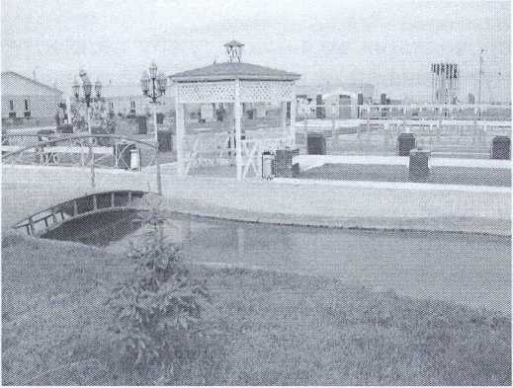
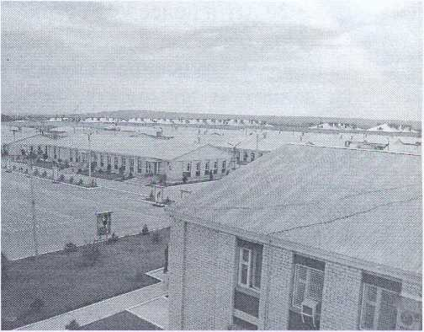
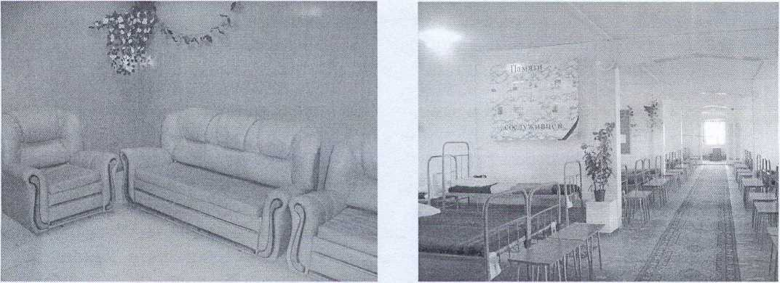
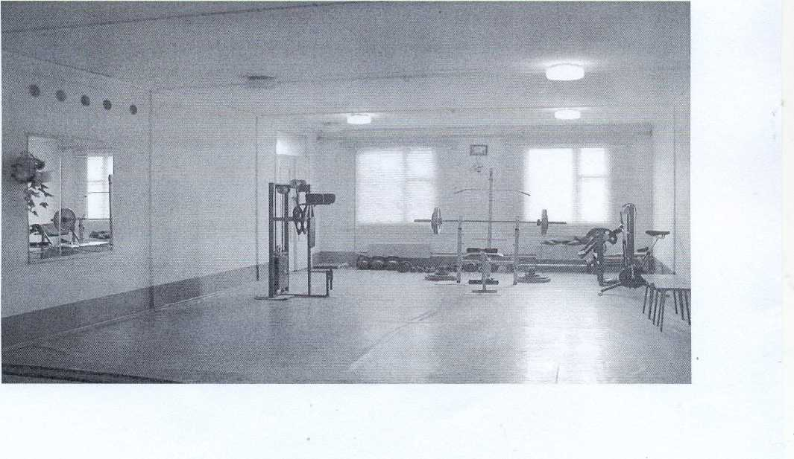

ИПОТЕКА ДЛЯ ОФИЦЕРОВ, ПРАПОРЩИКОВ, СЕРЖАНТОВ И СОЛДАТ
ПРОХОДЯЩИХ ВОЕННУЮ СЛУЖБУ ПО КОНТРАКТУ
Федеральный закон РФ от 20 августа 2004 г. № 117-ФЗ «О накопительноипотечной системе жилищного обеспечения военнослужащих».
Участниками накопителъно-иотечной системы могут стать:
- Обязательное участие в системе - только офицеры и прапорщики (мичманы), заключившие первые контракты о прохождении военной службы после 1 января 2005 г.
- Добровольное участие в системе - офицеры, прапорщики, окончившие ВВУЗы после 1 января 2005 г. и заключившие первый контракт о прохождении военной службы до 1 января 2005 г.;
Сержанты и старшины, солдаты и матросы, заключившие второй контракт о прохождении военной службы не ранее 1 января 2005.
Основание для участи в НИС указанных категорий военнослужащих является личное обращение (в письменной форме) об их включении в реестр.
Как стать участником накопительно-ипотечной системы?
Военнослужащие, которые могут стать участником накопительно-ипотечной системы добровольно, должны написать рапорт на командира воинской части. Указанный рапорт необходимо обязательно зарегистрировать в журнале учета служебных документов. Подавший рапорт военнослужащий должен в трехдневный срок получить уведомление о внесении его в реестр НИС, где будет указан его личный номер и реквизиты.
Размер ежегодных накопительных взносов, вносимых на лицевые счета военнослужащих ежегодно индексируются с учетом процента инфляции. В 2007 г. они составляли 89,9 тыс., в 2010 г. - 102,8 тыс. рублей, а в 2012 году - 211 тыс. рублей.
Конечным результатом действия накопительно-ипотечной системы для военнослужащих является либо жилплощадь, либо наличные средства. То есть основных вариантов два:
Первый - после включения в реестр участников НИС военнослужащий спустя три года приобретает себе квартиру, служит 20 лет и увольняется полноправным собственником жилья.
Второй - после включения в реестр военнослужащий не приобретает квартиру, по достижении 20 лет выслуги, увольняется со службы и получает деньги, накопленные на его лицевом счете.
При досрочном увольнении участника накопительно-ипотечной системы с военной службы, если у него не возникли основания на использование накоплений, он обязан возвратить выплаченные уполномоченным федеральным органом суммы по договору целевого жилищного займа, а также уплатить проценты по этому займу по ставке, установленной договором о предоставлении целевого жилищного займа, ежемесячными платежами в срок, не превышающий десяти лет.

